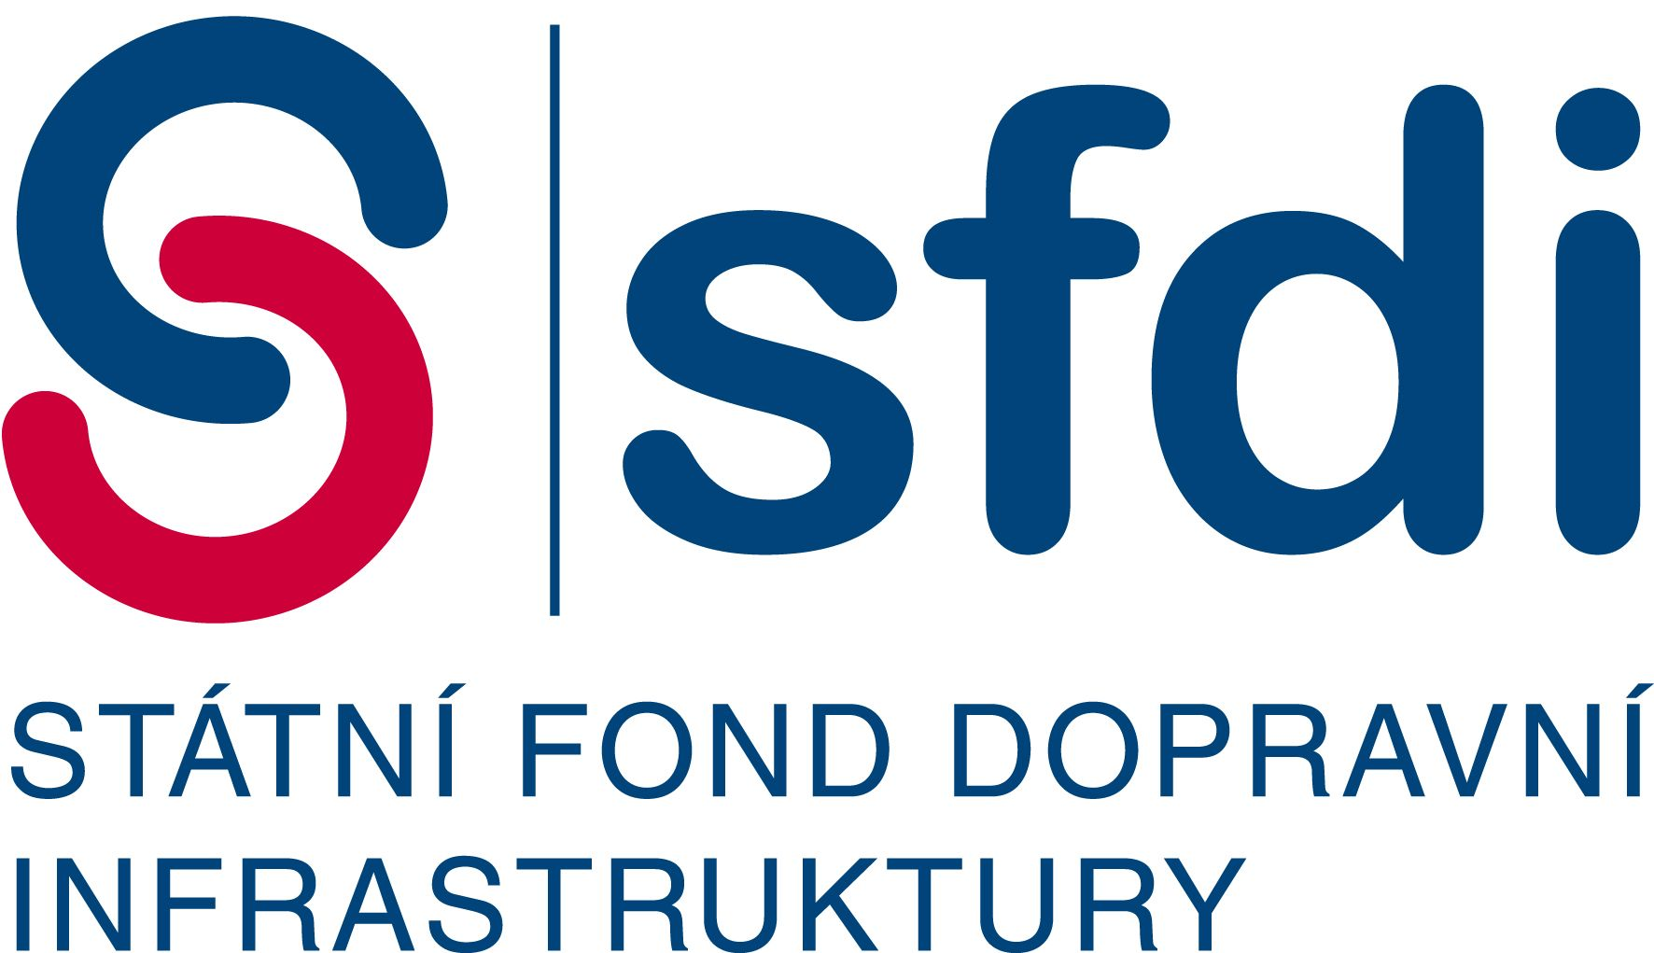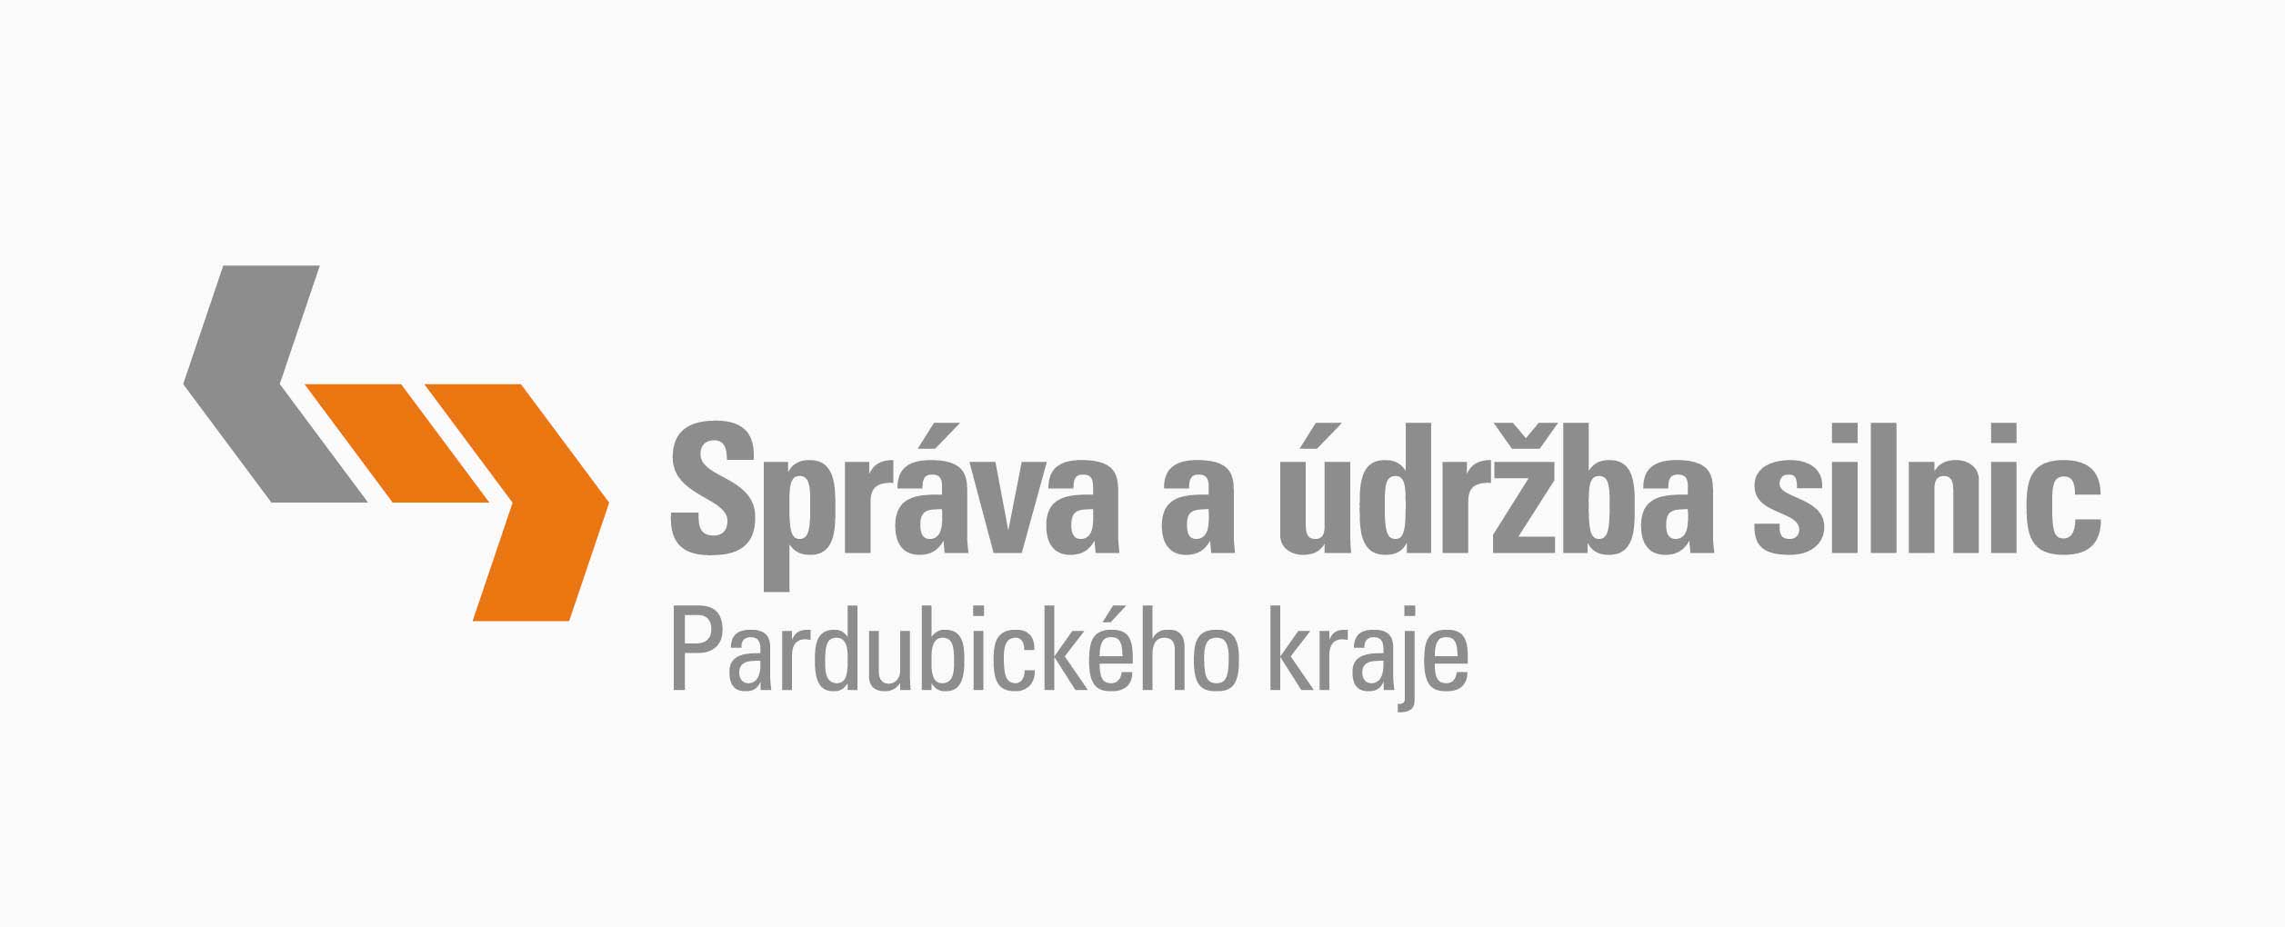

V Pardubicích 3.3.2022
Čj.:SUSPK/2481/2022

Věc: Výzva k podání cenové nabídky na veřejnou zakázku malého rozsahu (služby)

Správa a údržba silnic Pardubického kraje Vás tímto vyzývá k podání cenové nabídky na zpracování projektové dokumentace na „Silnice III/3245, Miřetín“ pro Správu a údržbu silnic Pardubického kraje.

1) Identifikační údaje zadavatele

Název zadavatele č.1: Správa a údržba silnic Pardubického kraje
Sídlo: Doubravice 98, 533 53 Pardubice
IČ: 00085031 / DIČ: CZ 00085031
Právní forma: příspěvková organizace
Bankovní spojení: 19-1206774399/0800
Osoba oprávněná jednat jménem zadavatele: Ing. Miroslav Němec - ředitel organizace, Ing. Antonín Jalůvka – jmenovaný zástupce statutárního orgánu, Mgr. Josef Neumann, LL.M. – jmenovaný zástupce statutárního orgánu.

2) Kontaktní osoby zadavatele:

Kontaktní osobou ve věcech formální stránky zadávacího řízení je Bc. Kamila Filípková, e-mail: kamila.filipkova@suspk.cz a ve věcech odborně-technických za SÚSPK Ing. Jiří Synek, e-mail: jiri.synek@suspk.cz,

3) Předpokládaná hodnota veřejné zakázky

Předpokládaná hodnota veřejné zakázky byla stanovena na základě zakázek obdobného charakteru realizovaných zadavatelem v minulém období a činí
1.245.000,- Kč bez DPH. Jedná se o zakázku malého rozsahu na služby. Nejedná se o zadávací řízení dle zákona č. 134/2016 Sb. o zadávání veřejných zakázek, ve znění pozdějších předpisů.

4) Druh zakázky

Druh zakázky: zakázka na služby

5) Vymezení předmětu plnění zakázky

Předmětem plnění v rámci tohoto zadávacího řízení je zpracování projektové dokumentace na rekonstrukci silnice III/3245 včetně souvisejících stavebních objektů v intravilánu obce Miřetín“. Projektová dokumentace bude zpracována pro společné povolovací řízení (DUSP) v rozsahu specifikovaném touto zadávací dokumentací. Projektová dokumentace bude zpracována v souladu se zákonem č.183/2006 Sb., o územním plánování a stavebním řádu (stavební zákon) v platném znění, vyhlášky č.499/2006 Sb v platném znění příloha č.11, s platnými ČSN, TP a TKP, v rozsahu a obsahu dle vyhlášky č.146/2008 Ministerstva dopravy v platném znění. Specifikace předmětu plnění:
- silnice III/3245 v intravilánu obce Miřetín o délce cca 1,475 km v úseku od začátku obce Miřetín ve směru od silnice II/354 po začátek obce Česká Rybná, bude navržena ve stávajícím směrovém uspořádání jako rekonstrukce stávající komunikace. Rozsah rekonstrukce komunikací bude vycházet z provedeného průzkumu vozovky (jádrové vývrty, kopané sondy, atd.)
- v rámci průzkumných prací bude provedeno vyčištění a monitoring stávající dešťové kanalizace, v případě jejího poškození (i lokálního) bude navržena oprava (lokální) – SO 301
- skladba vozovky bude navržena dle TP 170, NÚP D1, TDZ bude navržena s ohledem na aktuální výsledky sčítání dopravy a dále z provedeného průzkumu vozovky (jádrové vývrty, kopané sondy, atd.).
- součástí projektové dokumentace budou i vyvolané stavební objekty (opěrné zdi, atd.) a to zejména ve vztahu k rekonstrukci silnice
- návrh rekonstrukce silnice, opěrných zdí bude řešeno ve vazbě na geodetické zaměření polohopisu a výškopisu.
- bude zachováno směrové vedení pozemní komunikace. Šířkové uspořádání v intravilánu bude navrženo v min. šíři 6,5 m asfaltového zpevnění krytu vozovky (mezi silničními obrubami). V místě, kde to nebude ze stavebně-technického důvodu (úzký uliční prostor, zástavba v blízkosti komunikace, atd) možné, bude navrženo takové technické řešení, které v daném místě zajistí především bezpečnost silničního provozu a zajištění zimní údržby.
- Rekonstrukce komunikace bude koordinována s případnými projekty Města Proseč a vlastníků/správců inženýrských sítí uložených v tělese vozovek.
- Rekonstrukce stávajících opěrných zdi bude navržena jako železobetonové s římsami, na kterých bude osazen zádržný systém.
- Vodorovné dopravní značení bude navrženo v souladu s platnou legislativou a odsouhlaseno příslušným DI Policie ČR.
- Součástí projektové dokumentace ve stupni DUSP bude zatřídění stávajících asfaltobetonových vrstev vozovky v souladu s vyhláškou č.130/2019 Sb. a ČSN EN 14889 Charakterizace odpadů.
- U svislého dopravního značení bude posouzen jeho stav (poškození, retroreflexe, atd.) a umístění s ohledem na příslušné TP a ČSN. Svislé dopravní značení bude navrženo v souladu s ČSN a TP a odsouhlaseno příslušným DI Policie ČR.
- Uliční vpusti a přípojky budou součásti SO 101
- Rekonstrukce komunikace bude řešit obnovu, případně zřízení vybavení/příslušenství komunikace a jejího odvodnění (dešťová kanalizace SO 301).
- Rekonstrukce komunikace bude řešit obnovu a zřízení dopravně-bezpečnostních prvků, zádržného systému komunikace a úpravy křižovatek s místními komunikacemi.
- Rekonstrukce komunikace bude řešit úpravu či zřízení nástupních hran autobusové veřejné dopravy BUS.
- Součástí projektové dokumentace bude záborový elaborát s informací o parcelách včetně uvedení dočasného a trvalého záboru pozemků.
- Součástí projektové dokumentace DUSP bude projednání a zajištění stanovení místní úpravy na pozemních komunikacích. Žádost bude vyhotovena zpracovatelem projektové dokumentace a podepsána zástupcem objednatele.
- Dočasný a trvalý zábor bude po stránce technické projednán s jeho vlastníkem, a to na základě podnětu objednatele nebo mandatáře.
- Dočasný a trvalý zábor vč. věcných břemen u fyzických a právnických osob bude projednávat a uzavírat smlouvy nebo zajišťovat souhlasy „mandatář“ a to na základě podkladů zpracovaných a předaných projektantem, které budou v souladu s metodikou objednatele. Činnost mandatáře zajišťuje na své náklady objednatel. V případě nájemních smluv, bude tyto smlouvy uzavírat objednatel.
- Dočasný a trvalý zábor vč. věcných břemen u státních a veřejných organizací (Lesy ČR, Povodí, ÚZSVM, SPÚ, Obce, Města, církve, vlastníci a správci inženýrských sítí) bude projednávat a uzavírat smlouvy nebo zajišťovat souhlasy objednatel, a to na základě podkladů zpracovaných a předaných projektantem, které budou v souladu s metodikou objednatele.
- Pro účely evidence stavu majetkoprávního vypořádání akce bude zpracovatel projektové dokumentace ve stupni DUSP na základě podnětu objednatele nebo mandatáře vkládat vyžádané dokumenty do majetkoprávní aplikace MAJA. Technické podmínky pro předávání digitálních dat záborového elaborátu a grafického podkladu souhlasu vlastníka, které budou vkládány do aplikace MAJA jsou přílohou SOD. Případné úpravy těchto dokumentů vyvolané v rámci majetkoprávní přípravy je zpracovatel PD provést na základě podnětu objednatele nebo mandatáře bez zbytečného odkladu na své náklady.
- Projektová dokumentace bude řešit i problematiku DIO po dobu realizace rekonstrukce silnice a opěrných zdí.
- Součástí projektové dokumentace bude zákres o existenci podzemních a nadzemních inženýrských sítí včetně vyjádření jeho správce či vlastníka.
- Rekonstrukce silnice a opěrných zdí bude respektovat požadavky získaných vyjádření správců podzemních a nadzemních inženýrských sítí, které budou zapracovány do projektové dokumentace.

Pokyny pro podání nabídky – elektronický nástroj
  - Účastník zadávacího řízení musí být pro možnost komunikace se zadavatelem prostřednictvím elektronického nástroje a pro podání nabídky registrován jako dodavatel v certifikovaném elektronickém nástroji E-ZAK.
  - Podrobné informace o registraci a ovládání elektronického nástroje E-ZAK (uživatelská příručka pro dodavatele a manuál appletu elektronického podpisu) jsou dostupné na adrese: https://ezak.suspk.cz/. Zadavatel upozorňuje dodavatele, že registrace není okamžitá a podléhá schválení administrátorem systému.
  - Systémové požadavky na PC pro podání nabídek jsou k dispozici na internetové adrese: http://www.ezak.cz/faq/pozadavky-na-system
  - Komunikace a další úkony v zadávacím řízení budou probíhat výhradně písemnou formou a elektronicky (prostřednictvím primárně elektronického nástroje). Zadavatel požaduje, aby dodavatel každou písemnost, která není podána přímo prostřednictvím elektronického nástroje (profilu zadavatele) označil názvem veřejné zakázky a druhem písemnosti (např. žádost o vysvětlení, doložení dokladů, námitky, apod.) a adresoval na kontaktní osobu zadávacího řízení.
  - Pakliže je v této zadávací dokumentaci uveden požadavek na podepsání konkrétních dokumentů při současném nepřipuštění nahrazení tohoto dokumentu jeho prostou kopií či scanem, musejí být jednotlivé dokumenty tvořící obsah nabídky, u nichž je podepsání osobou oprávněnou zastupovat dodavatele vyžadováno, opatřeny elektronickým podpisem založeným na kvalifikovaném certifikátu dle zákona č. 297/2016 Sb., o službách vytvářejících důvěru pro elektronické transakce, ve znění pozdějších předpisů, popř. se musí jednat o autorizovaně konvertovaný dokument ve smyslu zákona č. 300/2008 Sb., o elektronických úkonech a autorizované konverzi dokumentů. Tento požadavek je splněn i v případě, že celá nabídka (nikoliv každý jednotlivý dokument) je opatřen elektronickým podpisem založeném na kvalifikovaném certifikátu osoby oprávněné zastupovat dodavatele.

Veřejná zakázka je zadávána elektronicky pomocí elektronického nástroje E-ZAK. Veškeré úkony se provádějí elektronicky, nestanoví-li Zadavatel v zadávacích podmínkách nebo v průběhu Řízení jinak.

Více informací k elektronickému nástroji viz https://ezak.suspk.cz.

Zadavatel si vyhrazuje, že rozhodnutí o vyloučení účastníka bude zasláno pouze prostřednictvím Elektronického nástroje.

Zadavatel si vyhrazuje, že oznámení o výběru dodavatele bude zasláno pouze prostřednictvím Elektronického nástroje.

Zadavatel si vyhrazuje, že Rozhodnutí o zrušení zadávacího řízení bude zasláno pouze prostřednictvím Elektronického nástroje.

Zadavatel přílohou výzvy k podání cenové nabídky předkládá dodavatelům vzorové formuláře obsahující předvyplněné požadavky Zadavatele, kterými je podmiňována účast dodavatelů v Řízení, tj. Příloha č. 1 – závazný návrh Smlouvy o dílo vč. přílohy TP a formuláře Krycí list nabídky a Prohlášení a záruka integrity.

Dodavatel ve své nabídce předloží vyplněný Krycí list nabídky a Prohlášení a záruku integrity. Na splnění těchto podmínek zadavatel trvá.

Nabídky lze zpracovat výhradně v elektronické podobě.

Každý dodavatel může podat pouze jednu nabídku. Účastník nesmí být současně osobou, jejímž prostřednictvím jiný účastník v Řízení prokazuje kvalifikaci.

11) Způsob hodnocení nabídek

Zadavatel stanovil jako základní kritérium pro zadání veřejné zakázky nejnižší nabídkovou cenu bez DPH.
Hodnocení nabídek provede hodnotící komise na základě ekonomické výhodnosti podle nejnižší nabídkové ceny bez DPH.

12) Požadavky na kvalifikaci

Profesní způsobilost
Způsob prokázání splnění požadavku dodavatelem: Splnění profesní kvalifikace prokazuje dodavatel předložením následujících dokladů
- doklad o oprávnění k podnikání podle zvláštních právních předpisů v rozsahu odpovídajícím předmětu veřejné zakázky, zejména doklad prokazující příslušné živnostenské oprávnění (živnostenský list či výpis z živnostenského rejstříku);
- výpis z obchodního rejstříku (je-li dodavatel do tohoto rejstříku zapsán) či jiné obdobné evidence, pokud je v ní zapsán
- doklad o autorizaci dle zák. č. 360/1992 Sb., § 5 odst. 3, písm. b) – prokázání
odborné způsobilosti v oboru dopravní stavby
- doklad o autorizaci dle zák. č. 360/1992 Sb., § 5 odst. 3, písm. d) – prokázání odborné způsobilosti v oboru mosty a inženýrské konstrukce

Doklady musí prokazovat splnění požadovaného kritéria způsobilosti nejpozději v době 3 měsíců přede dnem zahájení zadávacího řízení a lze je předložit v prosté kopii.

13) Způsob podání nabídek

Nabídku je nutné podat nejpozději 15. března 2022 do 9:00 hodin, a to výhradně prostřednictvím elektronického nástroje E-ZAK na adresu Řízení: https://ezak.suspk.cz/vz00000864.

Cenovou nabídku Zadavatel doporučuje seřadit do těchto oddílů:
- Krycí list nabídky (formulář příloh výzvy)
- Obsah nabídky
- Prokázání kvalifikace
- Cenová nabídka včetně předloženého návrhu smlouvy o dílo podepsaného oprávněným zástupcem dodavatele
- Termíny plnění
- Prohlášení a záruky integrity (formulář příloh výzvy)
- Případné další přílohy a doplnění nabídky.

14) Práva zadavatele

Správa a údržba silnic Pardubického kraje si vyhrazuje právo:

- nevracet dodavatelům podané nabídky,
- neposkytnout náhradu nákladů spojených se zpracováním a podáním cenové nabídky,
- upravit rozsah předmětu plnění v průběhu plnění veřejné zakázky dle výše finančních prostředků, které má zadavatel k dispozici,
- zrušit zadávací řízení do doby uzavření smlouvy bez uvedení důvodu.

15) Upozornění k režimu zadávacího řízení

Tato veřejná zakázka je zakázkou malého rozsahu ve smyslu § 27 zákona č. 134/2016 Sb., o zadávání veřejných zakázek, v platném znění. Veřejná zakázka se řídí pouze zásadami uvedenými v § 6 zákona, další postupy tohoto zadávacího řízení nejsou stanovené zákonem.

__________________________
Ing. Miroslav Němec
ředitel SÚS PK

Formuláře: Krycí list nabídky
Prohlášení a záruka integrity
Příloha č. 1: závazný návrh Smlouvy o dílo

Vypracovala: Bc. Kamila Filípková (e-mail: kamila.filipkova@suspk.cz)

Krycí list nabídky
na veřejnou zakázku malého rozsahu (služby):
„Silnice III/3245, Miřetín“

Údaje o dodavateli
Obchodní firma nebo název
(jedná-li se o právnickou osobu)
Obchodní firma nebo jméno a příjmení
(jedná-li se o fyzickou osobu)
Sídlo
(jedná-li se o právnickou osobu)
Místo podnikání popř. místo trvalého pobytu
(jedná-li se o fyzickou osobu)
Právní forma
IČ
Telefon
E-mail
Kontaktní osoba pro
jednání ve věci nabídky

Cenová nabídka
Projekční práce DUSP vč. inženýrské činnosti bez DPH |  | Kč
Nabídková cena díla celkem bez DPH |  | Kč
DPH 21% |  | Kč
Celková cena včetně DPH |  | Kč

V ………………….. dne ……………

……………………………….
jméno a podpis
oprávněného zástupce dodavatele

Prohlášení a záruka integrity

K VZMR „Silnice III/3245, Miřetín“

Název firmy (doplní dodavatel) prohlašuje, že se před uzavřením smlouvy o dílo na zpracování projektové dokumentace na „Silnice III/3245, Miřetín“ nedopustil v souvislosti se zadávacím řízením sám nebo prostřednictvím jiné osoby žádného jednání, jež by odporovalo zákonu nebo dobrým mravům anebo že by zákon obcházelo, zejména jsem nenabízel výhody osobám podílejícím se na zadání veřejné zakázky a ve vztahu k ostatním dodavatelům jsem se nedopustil žádného jednání narušujícího hospodářskou soutěž.

Současně dávám záruku, že se ani po uzavření smlouvy o dílo žádného obdobného jednání nedopustím.

Pokud se toto prohlášení ukáže být nepravdivým anebo jestliže zhotovitel poruší záruku integrity po uzavření smlouvy o dílo, má zadavatel právo odstoupit od plnění předmětu smlouvy o dílo.

V ………………… dne:

Dodavatel:

……………………………
(doplní dodavatel)

